附件1：

结项操作及审核流程

一、科研信息服务系统网址：<http://kyxt.zuel.edu.cn>

帐号密码：帐号、密码与统一身份认证帐号密码一致。

二、操作流程：

（一）登录后，请申请结项的负责人在“我的项目”中查询已有的基本科研业务费项目，点击“项目结项”，提交结项申请书（如下图）。

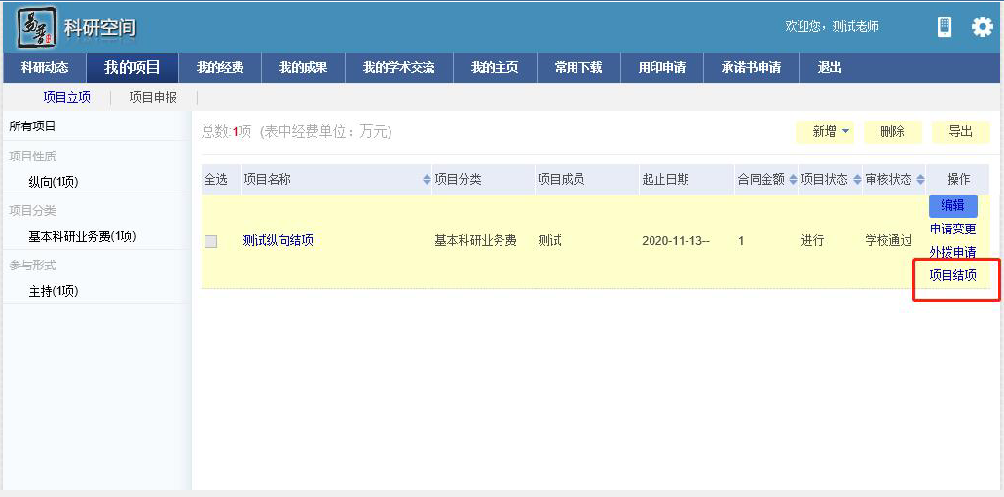

（二）进入结项页面后，填写结项日期、上传结项文档，选择结项方式，保存即可（见下图）。

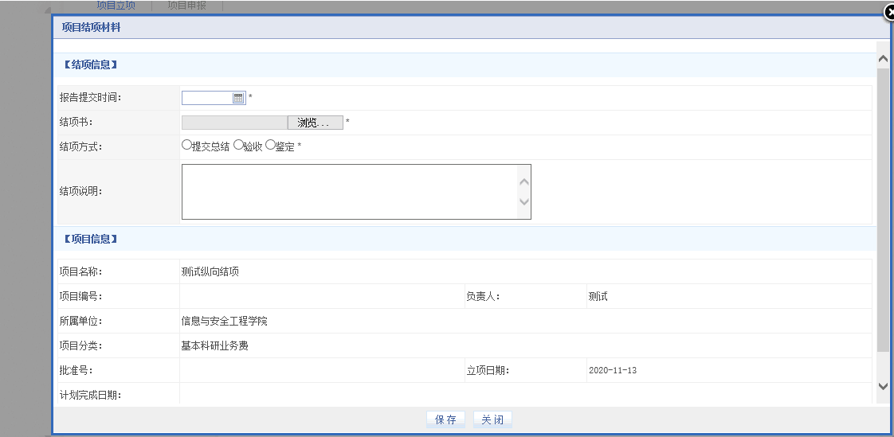

三、审核流程：

项目管理员可以在【项目结项】中【待审核结项】看到结项项目，点击【审核】。

